Semana 18
Español

Práctica social del lenguaje: |  |  | Tipo de texto:
Organizar información en textos expositivos. |  |  | Expositivo.
Aprendizajes esperados | Temas de reflexión | Producciones para el desarrollo del proyecto
- Establece criterios de clasificación al organizar información de diversas fuentes.  - Elabora cuadros sinópticos y mapas conceptuales para resumir información. | Comprensión e interpretación  - Información que se presenta en cuadros sinópticos y mapas conceptuales.  Búsqueda y manejo de información  - Criterios de clasificación de un conjunto de informaciones.  - Organización de textos que implican clasificación.  Propiedades y tipos de textos  - Características y función de textos expositivos.  - Características y función de cuadros sinópticos y mapas conceptuales.  Conocimiento del sistema de escritura y ortografía  - Ortografía y puntuación convencionales. | - Selección de un tema tratado en las asignaturas de Geografía o Ciencias Naturales, para estudiarlo.  - Definición de criterios para clasificar la información sobre el tema.  - Organización de la información de acuerdo con las categorías establecidas en mapas conceptuales o cuadros sinópticos elaborados en equipos.  - Presentación oral al grupo de los cuadros sinópticos y mapas conceptuales.  - Borradores de los mapas conceptuales y cuadros sinópticos que recuperen las sugerencias de sus compañeros y cumplan con las siguientes características:  - Organización de la información de acuerdo con los criterios de clasificación.  - Información relevante y clara.  - Disposición gráfica adecuada.  Producto final  - Mapas conceptuales o cuadros sinópticos para estudiar el tema seleccionado.
Estándares que se favorecen: |  |  | Competencias que se favorecen:
1. Procesos de lectura e interpretación de textos  1.3. Comprende los aspectos centrales de un texto (tema, eventos, trama, personajes involucrados).  1.7. Identifica las ideas principales de un texto y selecciona información para resolver necesidades específicas y sustentar sus argumentos.  1.14. Sintetiza información sin perder el sentido central del texto.  1.15. Identifica y emplea la función de los signos de puntuación al leer: punto, coma, dos puntos, punto y coma, signos de exclamación, signos de interrogación y acentuación.  2. Producción de textos escritos  2.9. Realiza correcciones a sus producciones con el fin de garantizar el propósito comunicativo y que lo comprendan otros lectores.  2.10. Emplea ortografía convencional al escribir.  3. Producción de textos orales y participación en eventos comunicativos  3.1. Distingue el estilo, registro y tono de acuerdo con el contexto, la audiencia y las necesidades.  3.2. Expone de manera oral conocimientos, ideas y sentimientos.  3.4. Escucha y aporta sus ideas de manera crítica.  3.6. Identifica diferentes formas de criticar de manera constructiva y de responder a la crítica.  4. Conocimiento de las características, función y uso del lenguaje  4.1. Usa convencionalmente signos de interrogación y admiración, guiones para introducir diálogos, así como puntos y comas en sus escritos.  4.2. Emplea mayúsculas al inicio de párrafo y después de punto.  4.4. Reflexiona consistentemente acerca del funcionamiento de la ortografía y la puntuación en los textos.  5. Actitudes hacia el lenguaje  5.1. Identifica y comparte su gusto por algunos temas, autores y géneros literarios  5.2. Desarrolla disposición para leer, escribir, hablar o escuchar.  5.3. Desarrolla una actitud positiva para seguir aprendiendo por medio del lenguaje escrito.  5.4. Emplea el lenguaje para expresar ideas, emociones y argumentos.  5.9. Trabaja colaborativamente, escucha y proporciona sus ideas, negocia y toma acuerdos al trabajar en grupo.  5.10. Desarrolla un concepto positivo de sí mismo como lector, escritor, hablante u oyente; además, desarrolla gusto por leer, escribir, hablar y escuchar. |  |  | - Emplear el lenguaje para comunicarse y como instrumento para aprender.  - Identificar las propiedades del lenguaje en diversas situaciones comunicativas.  - Analizar la información y emplear el lenguaje para la toma de decisiones.  - Valorar la diversidad lingüística y cultural de México.

Sesión 1 Fecha de aplicación__________________
APRENDIZAJES ESPERADOS | PRODUCCIÓN | TEMAS DE REFLEXIÓN | TEMA DE LA SESIÓN
Elabora cuadros sinópticos y mapas conceptuales para resumir información. | Organización de la información de acuerdo con las categorías establecidas en mapas conceptuales o cuadros sinópticos elaborados en equipos. | PROPIEDADES Y TIPOS DE TEXTOS  Características y función de cuadros sinópticos y mapas conceptuales. | Cuadro sinóptico.

SECUENCIA DIDÁCTICA | EVALUACIÓN
INICIO  Preguntar: ¿Qué es un cuadro sinóptico?, ¿qué función tiene la llave en un cuadro sinóptico?, ¿para qué nos sirve?  DESARROLLO  Explicar que un cuadro sinóptico es otra de las formas de organizar información de manera gráfica.  Mencionar que en un cuadro sinóptico, los temas de un texto, se pueden clasificar por:  Grupos Importancia Semejanza  Comentar que la llave es el signo que permite organizar y relacionar los datos.  Mostrar el siguiente esquema para que los alumnos identifiquen el orden de las ideas en un cuadro sinóptico:  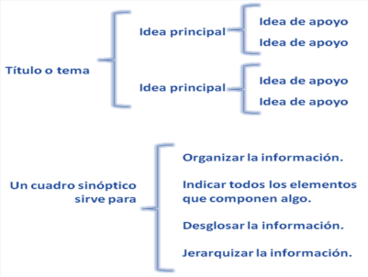  Pedir que elaboren en su cuaderno un cuadro sinóptico del tema que eligieron del libro de Ciencias Naturales o Geografía.  Recomendar que tomen en cuenta las características que observaron en el esquema.  CIERRE  Entregar ejercicios sobre el tema para que los realicen. | RECURSO.- Cuadro sinóptico y ejercicio.  CRITERIO.- Identifican las características y la función de un cuadro sinóptico.
 | RECURSOS DIDÁCTICOS
Ejercicios.
Ejemplos de cuadros sinópticos.

PÁGINAS DEL LIBRO DEL ALUMNO.- 76 - 83
Notas:_________________________________________________________________________________________________________________________
_____________________________________________________________________________________________________________________________

Sesión 2 Fecha de aplicación__________________
APRENDIZAJES ESPERADOS | PRODUCCIÓN | TEMAS DE REFLEXIÓN | TEMA DE LA SESIÓN
Elabora cuadros sinópticos y mapas conceptuales para resumir información. | Organización de la información de acuerdo con las categorías establecidas en mapas conceptuales o cuadros sinópticos elaborados en equipos. | PROPIEDADES Y TIPOS DE TEXTOS  Características y función de cuadros sinópticos y mapas conceptuales. | Tablas.

SECUENCIA DIDÁCTICA | EVALUACIÓN
INICIO  Preguntar: ¿Cuáles formas de organizar la información de manera gráfica conoces?  DESARROLLO  Comentar que otra manera de organizar y clasificar la información de un texto es mediante una tabla.  Explicar que las tablas se emplean para representar información y facilitar su análisis.  Ejemplo: Empecemos por proponer la manera de separar nuestros residuos en la escuela, en los parques y en nuestras casas. También vamos a ser más cuidadosos con nuestra naturaleza. Aprendamos a clasificar los residuos en contenedores de diferentes colores. La siguiente tabla muestra la manera en que puedes separar la basura para lograr reducir la contaminación:  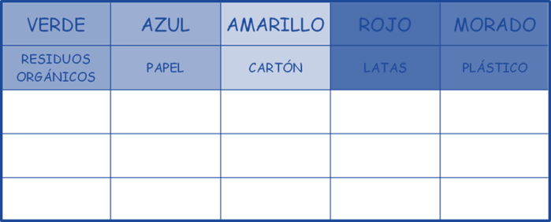  Pedir que elaboren en su cuaderno una tabla en la que organicen la información del tema que eligieron de las asignaturas de Ciencias Naturales o Geografía.  Comentar de forma grupal la manera en que organizaron la tabla de acuerdo al tema que eligieron.  CIERRE  Entregar ejercicios sobre el tema para que los realicen. | RECURSO.- Tabla y ejercicio.  CRITERIO.- Identifican las características y la función de las tablas.
 | RECURSOS DIDÁCTICOS
Ejercicios.
Ejemplo de tabla.
PÁGINAS DEL LIBRO DEL ALUMNO.- 76 - 83
Notas:_________________________________________________________________________________________________________________________
_____________________________________________________________________________________________________________________________

Sesión 3 Fecha de aplicación__________________
APRENDIZAJES ESPERADOS | PRODUCCIÓN | TEMAS DE REFLEXIÓN | TEMA DE LA SESIÓN
Elabora cuadros sinópticos y mapas conceptuales para resumir información. | Presentación oral al grupo de los cuadros sinópticos y mapas conceptuales. | COMPRENSIÓN E INTERPRETACIÓN  Información que se presenta en cuadros sinópticos y mapas conceptuales. | Presentación de los esquemas.

SECUENCIA DIDÁCTICA | EVALUACIÓN
INICIO  Preguntar: ¿Recuerdas la función del cuadro sinóptico?, ¿cuál es?, ¿qué función tiene el mapa conceptual?, ¿cuál es la función de la tabla?  DESARROLLO  Indicar: Copia a un papel bond o cartulina el cuadro sinóptico, el mapa conceptual y la tabla que realizaste sobre el tema elegido en la asignatura de Ciencias Naturales o Geografía.  Al terminar, publica tus producciones para que todos tus compañeros puedan observarlos.  Explica a tus compañeros de grupo el contenido de sus esquemas y mencionen los criterios que tomaron en cuenta para realizarlos. (Pedir que conforme pasen a exponer sus trabajos todos los demás alumnos den sus opiniones acerca de los esquemas expuestos para que, de acuerdo a sus aportaciones, los mejoren).  CIERRE  Entregar ejercicios para que registren las opiniones de sus compañeros con respecto a sus esquemas. | RECURSO.- Ejercicio.  CRITERIO.- Registran opiniones acerca de sus esquemas para mejorarlos.
 | RECURSOS DIDÁCTICOS
Ejercicios.
Cartulinas o pliegos de papel bond.

PÁGINAS DEL LIBRO DEL ALUMNO.- 76 - 83
Notas:_________________________________________________________________________________________________________________________
_____________________________________________________________________________________________________________________________

Sesión 4 Fecha de aplicación__________________
APRENDIZAJES ESPERADOS | PRODUCCIÓN | TEMAS DE REFLEXIÓN | TEMA DE LA SESIÓN
Elabora cuadros sinópticos y mapas conceptuales para resumir información. | Borradores de los mapas conceptuales y cuadros sinópticos que recuperen las sugerencias de sus compañeros y cumplan con las siguientes características:  - Organización de la información de acuerdo con los criterios de clasificación.  - Información relevante y clara.  Disposición gráfica |  | Mis producciones.

SECUENCIA DIDÁCTICA | EVALUACIÓN
INICIO  Preguntar: ¿Te ayudaron las aportaciones de tus compañeros para mejorar tus esquemas?, ¿qué palabras, frases o ideas puedes cambiar o agregar?  DESARROLLO  Indicar: Realiza las modificaciones de acuerdo a lo que les mencionaron sus compañeros durante la sesión anterior a tus esquemas.  Realiza en el cuaderno los borradores del mapa conceptual, el cuadro sinóptico y la tabla.  Explicar que para realizarlo correctamente es necesario recuperar las sugerencias de sus compañeros y asegurarse de que cumplan con las siguientes características:  - Organización de la información de acuerdo con los criterios de clasificación.  - Información relevante y clara.  - Disposición gráfica adecuada.  CIERRE  Entregar fichas en las que registrarán si sus esquemas cumplen con las características mencionadas. | RECURSO.- Ficha.  CRITERIO.- Identifican las características que comprenden sus productos.
 | RECURSOS DIDÁCTICOS
 | Fichas de evaluación.
PÁGINAS DEL LIBRO DEL ALUMNO.- 76 - 83
Notas:_________________________________________________________________________________________________________________________
_____________________________________________________________________________________________________________________________

Sesión 5 Fecha de aplicación__________________
APRENDIZAJES ESPERADOS | PRODUCCIÓN | TEMAS DE REFLEXIÓN | TEMA DE LA SESIÓN
 | Producto final  Mapas conceptuales o cuadros sinópticos para estudiar el tema seleccionado. | PROPIEDADES Y TIPOS DE TEXTOS  Características y función de cuadros sinópticos y mapas conceptuales. | Información recabada.

SECUENCIA DIDÁCTICA | EVALUACIÓN
INICIO  Preguntar: ¿Terminaste tus borradores?  DESARROLLO  Indicar: Copia los esquemas que tienes en el cuaderno ya corregidos a una hoja de rotafolio cada uno.  Asegúrate de darles una buena presentación para que se puedan entender.  CIERRE  Entregar hoja para que pasen en limpio sus esquemas.  Invitar a que los presenten al grupo. | RECURSO.- Producto final.  CRITERIO.- Cumplen con las características estudiadas.
 | RECURSOS DIDÁCTICOS
 | Hojas rotafolio.
PÁGINAS DEL LIBRO DEL ALUMNO.- 76 - 83
Notas:_________________________________________________________________________________________________________________________
_____________________________________________________________________________________________________________________________

Matemáticas

EJE | Sentido Numérico y pensamiento algebraico
APRENDIZAJES ESPERADOS | - Calcula el perímetro y el área de triángulos y cuadriláteros.  - Resuelve problemas de valor faltante en los que la razón interna o externa es un número natural.
CONTENIDO DISCIPLINAR | Números y sistema de numeración  Comparación de fracciones con distinto denominador, mediante diversos recursos.
ESTÁNDARES QUE SE FAVORECEN | 1.1.1. Lee, escribe y compara números naturales, fraccionarios y decimales.  4.1. Desarrolla un concepto positivo de sí mismo como usuario de las matemáticas, el gusto y la inclinación por comprender y utilizar la notación, el vocabulario y los procesos matemáticos.
COMPETENCIAS MATEMÁTICAS | - Resolver problemas de manera autónoma. - Validar procedimientos y resultados.  - Comunicar información matemática. - Manejar técnicas eficientemente.

SECUENCIA DIDÁCTICA
MOMENTO | SESIÓN Y ACTIVIDADES
CIERRE | 1.- Preguntar: ¿Recuerdas cuáles fueron los métodos utilizados durante las sesiones anteriores para comparar las fracciones?, ¿fue fácil obtener las respuestas de esta manera?  Explicar: Ahora estudiaremos un método más simple para comparar fracciones con diferente denominador. Cuando quieres comparar dos fracciones con diferente denominador debes seguir los siguientes pasos:  Multiplicarás el denominador de una fracción por el numerador y denominador de la otra para obtener una fracción equivalente:  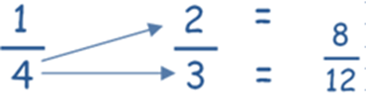  Ahora multiplicarás el denominador de la fracción contraria por el numerador y denominador de la primera:  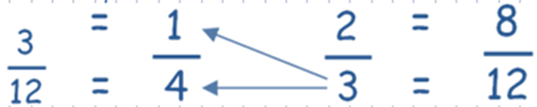  De esta manera obtenemos dos fracciones con el mismo denominador y que son equivalentes a las primeras:  Ahora podemos saber con facilidad cuál de las dos fracciones es mayor, en este caso 8/12 es mayor que 3/12, por lo tanto, podemos afirmar que:  Indicar: Escribe las fracciones en el cuaderno y utilizando el procedimiento estudiado determinen cuál es el mayor.  1/6, 4/5 1/7, 2/4 3/8, 5/9 4/7, 4/8 5/9, 8/10  2/6, 3/4 4/9, 1/3 2/6, 2/3 1/9, 2/10 7/8, 2/4  Invitar a los alumnos a verificar que los resultados sean correctos.  Entregar ejercicios con problemas relacionados con el tema de estudio.
EVALUACIÓN.- RECURSOS.- Situaciones, ejercicios, problemas, preguntas y operaciones.
CRITERIOS.- Procedimientos adecuados y resultados correctos.
RECURSOS DIDACTICOS.- Ejercicios.
PÁGINAS DEL LIBRO SEP DEL ALUMNO.- 78-81
Notas:_________________________________________________________________________________________________________________________
_____________________________________________________________________________________________________________________________
_____________________________________________________________________________________________________________________________
_____________________________________________________________________________________________________________________________

EJE | Sentido Numérico y pensamiento algebraico
APRENDIZAJES ESPERADOS | - Calcula el perímetro y el área de triángulos y cuadriláteros.  - Resuelve problemas de valor faltante en los que la razón interna o externa es un número natural.
CONTENIDO DISCIPLINAR | Problemas aditivos.  Uso del cálculo mental para resolver adiciones y sustracciones con números fraccionarios y decimales.
ESTÁNDARES QUE SE FAVORECEN | 1.2.1. Resuelve problemas aditivos con números fraccionarios o decimales, empleando los algoritmos convencionales.  4.1. Desarrolla un concepto positivo de sí mismo como usuario de las matemáticas, el gusto y la inclinación por comprender y utilizar la notación, el vocabulario y los procesos matemáticos.
COMPETENCIAS MATEMÁTICAS | - Resolver problemas de manera autónoma. - Validar procedimientos y resultados.  - Comunicar información matemática. - Manejar técnicas eficientemente.

SECUENCIA DIDÁCTICA
MOMENTO | SESIÓN Y ACTIVIDADES
INICIO | 2.- Dictar las siguientes operaciones indicando a los alumnos que escriban solamente el resultado:  14.6 – 4.9 = 9.7 4.8 + 2.3 = 7.1 8.7 – 5.9 = 2.8  12.4 + 11.3 = 23.7 13.5 + 4.6 = 18.1 5.7 + 1.9 = 7.6  3.7 – 2.2 = 1.5 8.5 – 4.9 = 3.6 5.3 + 2.7 = 8.0  11.5 – 6.7 = 4.8  Organizar equipos de trabajo.  Entregar una hoja con fichas de números decimales.  Indicar: Recorta las fichas.  Dentro el equipo, por turnos, cada alumno elegirá dos de las fichas, todos deberán realizar mentalmente la suma de las dos fichas y escribirán el resultado en el cuaderno, posteriormente realizarán la suma de forma escrita para verificar quién obtuvo el resultado correcto, la persona con mayor número de resultados correctos ganará el juego.  Pedir que comparen con el resto del grupo algunas de las operaciones realizadas para verificar quiénes tienen las mismas y comprobar que los resultados sean correctos.
DESARROLLO | 3.- Preguntar: ¿Recuerdas las actividades que realizaste la sesión anterior?  Mencionar que ahora utilizarán las fichas para realizar restas (Recuerda que el número menor tiene que ser restado al número mayor).  Invitar a los alumnos a comparar algunas de las operaciones y resultados obtenidos con el resto del grupo para verificar cuáles coinciden y verificar que sean correctos.  Entregar un ejercicio donde los alumnos deberán unir algunas sumas o restas con decimales, con el resultado correcto (Comentar que no deberán realizar operaciones, estas se realizarán hasta el final para comprobar que sus respuestas sean correctas).
4.- Pedir que realicen las siguientes operaciones en el cuaderno:
1/2 + 2/2 = 3/2 1/4+5/4=6/4 2/3+4/3=6/3 1/5 + 3/5 = 4/5
2/10 + 4/10 = 6/10 1/7 + 3/7 = 4/7 4/9 – 1/9 = 3/9 10/12 – 4/12 = 6/12
6/8 – 1/8 = 5/8 3/4 – 1/4 = 2/4
Preguntar: ¿Fue fácil resolver estas operaciones?, ¿por qué?
Explicar: Cuando quieres realizar sumas o restas con fracciones que tienen el mismo denominador, lo único que tienes que hacer es sumar o restar los numeradores de ambas fracciones, por ejemplo:
4/8 + 2/8 solo sumarás 4+2 y el denominador seguirá siendo el mismo: 6/8.
7/4 – 4/4 restarás 7-4 y el denominador seguirá siendo el mismo: 3/4.
Entregar memoramas de operaciones para que los recorten y jueguen con ellos.
Preguntar: ¿Cuáles operaciones encontraste durante el juego?
Indicar: Escribe las operaciones del memorama en tu cuaderno.
2/5 – 1/5 = 1/5 4/8 – 3/8 = 1/8 7/4 + 1/4 = 8/4 3/7 – 1/7 = 2/7
5/6 + 1/6 = 6/6 1/8 + 6/8 = 7/8 4/7 – 3/7 = 1/7 9/8 – 4/8 = 5/8
10/10 – 4/10 = 6/10 4/9 + 4/9 = 8/9
Entregar ejercicios en los que los alumnos deberán resolver algunos problemas que impliquen el uso de la suma y resta de fracciones.
CIERRE | 5.- Indicar: Resuelve las siguientes operaciones en el cuaderno de manera individual.  1/2 – 1/4 = 1/4 1/4 – 1/8 = 1/8 1/5 – 1/10 = 1/10 2/2 – 1/4 = 3/4  6/6 – 1/3 = 4/6 4/4 – 1/2 = 2/4 8/8 – 1/4 = 6/8 6/8 – 1/2 = 2/8  9/9 – 2/3 = 1/3 10/10 – 4/5 = 1/5  Preguntar: ¿Fue simple resolver estas operaciones?, ¿por qué?  Explicar: Como te pudiste dar cuenta, las fracciones de las operaciones anteriores tienen diferente denominador, sin embargo, es fácil encontrar algunas fracciones equivalentes para encontrar el resultado, observa:  9/9 – 2/3 =  Como sabemos 9/9 equivalen a 3/3, por lo tanto:  3/3 – 2/3 = 1/3  Entregar ejercicios para que los resuelvan de manera individual, pedir a los alumnos que no realicen operaciones escritas.  Solicitar al término del ejercicio, que se reúnan con algún compañero para verificar sus respuestas utilizando operaciones.  Entregar hojas con problemas que impliquen la suma y resta de fracciones para que lo resuelvan de manera individual.  Invitar a que comparen con el resto del grupo los resultados obtenidos.
EVALUACIÓN.- RECURSOS.- Situaciones, ejercicios, problemas, preguntas y operaciones.
CRITERIOS.- Procedimientos adecuados y resultados correctos.
RECURSOS DIDACTICOS.- Ejercicios.
PÁGINAS DEL LIBRO SEP DEL ALUMNO.- 82-83
Notas:_________________________________________________________________________________________________________________________
_____________________________________________________________________________________________________________________________
_____________________________________________________________________________________________________________________________
_____________________________________________________________________________________________________________________________

Ciencias Naturales

¿Cómo son los materiales y sus cambios? Los materiales tienen masa, volumen y cambian cuando se mezclan o se les aplica calor
Aprendizajes esperados: | Contenidos:
- Identifica la relación entre la masa y el volumen de objetos de diferentes materiales.  - Distingue que al mezclar materiales cambian sus propiedades, como olor, sabor, color y textura, mientras que la masa permanece constante. | ¿Qué son la masa y el volumen?  - Relación de la masa y del volumen con objetos del mismo material.  ¿Qué permanece y qué cambia en las mezclas?  - Diferenciación entre las propiedades que cambian y la propiedad que permanece constante antes y después de mezclar materiales.
Estándares que se favorecen: |  | Competencias que se favorecen:
1. Conocimiento científico  1.8. Identifica las transformaciones temporales y permanentes en procesos del entorno y en fenómenos naturales, así como algunas de las causas que las producen.  3. Habilidades asociadas a la ciencia  3.1. Realiza y registra observaciones de campo y analiza esta información como parte de una investigación científica.  4. Actitudes asociadas a la ciencia  4.8. Manifiesta disposición para el trabajo colaborativo y reconoce la importancia de la igualdad de oportunidades. |  | - Comprensión de fenómenos y procesos naturales desde la perspectiva científica.  - Toma de decisiones informadas para el cuidado del ambiente y la promoción de la salud orientadas a la cultura de la prevención.  - Comprensión de los alcances y limitaciones de la ciencia y del desarrollo tecnológico en diversos contextos.

Sesión 1 Fecha de aplicación__________________
APRENDIZAJES ESPERADOS | CONTENIDOS | TEMA DE LA SESIÓN
Identifica la relación entre la masa y el volumen de objetos de diferentes materiales. | Relación de la masa y del volumen con objetos del mismo material. | Masa volumen, propiedades de la materia.

SECUENCIA DIDÁCTICA | EVALUACIÓN
INICIO  Preguntar: ¿Qué tienen en común una bolsa de plástico, una pelota, un vaso y un carro de juguete?, ¿por ser del mismo material tendrán la misma masa?, ¿tendrán el mismo volumen?  Mencionar que van a realizar un experimento.  Pedir el siguiente material:  - Una balanza (pueden hacerla en clase o pedirla con anticipación).  - Un recipiente grande (de preferencia graduado).  - Objetos de plástico de diferentes tamaños.  Indicar: Con ayuda de la balanza compara que objeto tiene mayor masa.  Toma el recipiente y llénalo a la mitad de agua.  Introduce los diferentes materiales al vaso con agua y encuentra el volumen de cada objeto.  DESARROLLO  Explicar que los cuerpos difieren por lo general en su masa y en su volumen. Estos dos atributos físicos varían de un cuerpo a otro, de modo que si consideramos cuerpos de la misma naturaleza, cuanto mayor es el volumen, mayor es la masa del cuerpo considerado.  CIERRE  Indicar: Con la información recabada en el experimento completa la tabla.  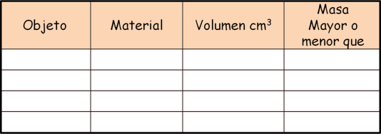 | RECURSO.- Experimento.  CRITERIO.- Identifican diferencias entre la masa y el volumen de diversos objetos.
 | RECURSOS DIDÁCTICOS
Balanza sencilla.
Recipiente grande (De preferencia graduado).
Objetos de plástico de diferentes tamaños.
PÁGINAS DEL LIBRO DEL ALUMNO.- 81 - 89
Notas:_________________________________________________________________________________________________________________________
_____________________________________________________________________________________________________________________________

Sesión 2 Fecha de aplicación__________________
APRENDIZAJES ESPERADOS | CONTENIDOS | TEMA DE LA SESIÓN
Distingue que al mezclar materiales cambian sus propiedades, como olor, sabor, color y textura, mientras que la masa permanece constante. | Diferenciación entre las propiedades que cambian y la propiedad que permanece constante antes y después de mezclar materiales. | Agua como disolvente.

SECUENCIA DIDÁCTICA | EVALUACIÓN
INICIO  Preguntar: ¿Qué es solubilidad?, ¿qué sustancias pueden servir como solventes?, ¿el agua funcionaría como disolvente?, ¿cómo se le llama a la sustancia que se disuelve en el agua?  Mencionar que se realizará el siguiente experimento:  Material:  -Ocho recipientes (La cantidad puede variar dependiendo de las sustancias que se utilicen)  -Agua -Azúcar -Aceite -Mantequilla  -Harina -Pastillas efervescentes -Detergente -Alcohol  Indicar: Vierte agua en cada recipiente, tratando de que sea la misma cantada en cada uno.  Toma uno a uno los demás materiales y que los mezclen en los recipientes con agua.  Invitar a que analicen qué materiales se pueden disolver y cuáles no.  Solicitar que completen una tabla como la siguiente con los datos obtenidos en el experimento:  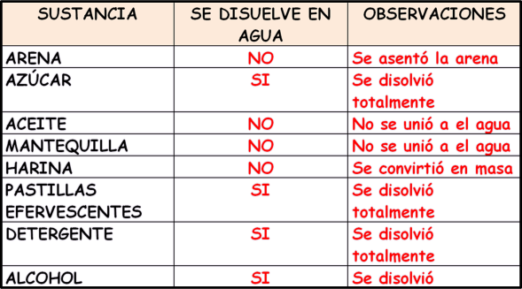  DESARROLLO  Explicar: La solubilidad es una medida de la capacidad de disolver una determinada sustancia (soluto) en un determinado medio (solvente). Su concentración puede expresarse en moles por litro, en gramos por litro, o también en porcentaje de soluto (m (g)/100 ml). No todas las sustancias se disuelven en un mismo solvente. Por ejemplo, en el agua, se disuelve el alcohol y la sal, en tanto que el aceite y la gasolina no se disuelven. El término solubilidad se utiliza tanto para designar al fenómeno cualitativo del proceso de disolución como para expresar cuantitativamente la concentración de las soluciones. La solubilidad de una sustancia depende de la naturaleza del disolvente y del soluto, así como de la temperatura y la presión del sistema, es decir, de la tendencia del sistema a alcanzar el valor máximo.  CIERRE  Indicar: Copia en tu cuaderno el siguiente esquema y complétalo.  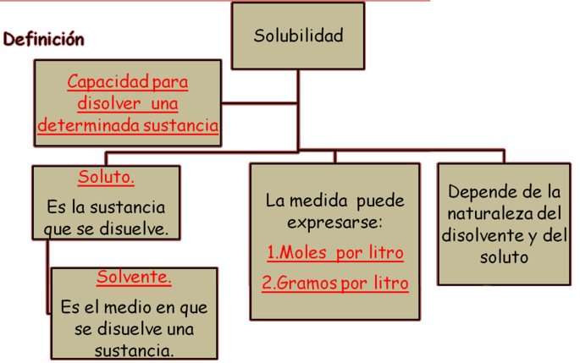  Pedir como tarea que encuentren en casa tres materiales que se puedan disolver en agua y tres que no. | RECURSO.- Esquema.  CRITERIO.- Organizan la información de forma correcta y adecuada.
 | RECURSOS DIDÁCTICOS
-Ocho recipientes (La cantidad puede variar dependiendo de las sustancias que se utilicen).
-Agua.
-Azúcar.
-Aceite.
-Mantequilla.
-Harina.
-Pastillas efervescentes.
-Detergente.
-Alcohol.

PÁGINAS DEL LIBRO DEL ALUMNO.- 81 - 89
Notas:_________________________________________________________________________________________________________________________
_____________________________________________________________________________________________________________________________

Sesión 3 Fecha de aplicación__________________
APRENDIZAJES ESPERADOS | CONTENIDOS | TEMA DE LA SESIÓN
Distingue que al mezclar materiales cambian sus propiedades, como olor, sabor, color y textura, mientras que la masa permanece constante. | Diferenciación entre las propiedades que cambian y la propiedad que permanece constante antes y después de mezclar materiales. | Agua en porcentajes seres vivos.

SECUENCIA DIDÁCTICA | EVALUACIÓN
INICIO  Preguntar: ¿Conoces cuánta agua puede almacenar tu cuerpo?, ¿qué otros seres vivos cuentan con un nivel bajo o alto de agua?, ¿cuál es la importancia del agua en seres vivos?  DESARROLLO  Explicar: Las plantas toman el agua del suelo. Los animales la pueden obtener bebiendo de los cauces de agua superficial o de los manantiales, o también de los alimentos que ingieren. Pero para que los seres vivos puedan aprovechar el agua, deben existir períodos de tiempo en los que esta se encuentre en estado líquido. Para los periodos en que el agua líquida es escasa o no está disponible, los seres vivos han desarrollado distintas formas de actuar o de resistencia. El agua es una sustancia abundante en los seres vivos: 40% del cuerpo de algunos insectos es agua, mientras que el jitomate se compone de 90% de agua. Los seres humanos, dependiendo de nuestra edad, tenemos entre 75% (cuando somos recién nacidos) y 65% (en la edad adulta) de agua. Cuando llueve, el agua disuelve sales que existen en la tierra; así éstas pueden correr por los ríos hasta llegar al mar. A través del tiempo las sales se han ido concentrando, por eso el agua de mar tiene sabor salado. Ahora te explicaremos cuanto es el porcentaje de agua en muchas cosas que nos rodean, como por ejemplo en los seres humanos cuando nacemos somos 83% agua, a medida que crecemos, el porcentaje disminuye para hasta llegar a un 60% en el hombre adulto y 45% en la mujer, este porcentaje de agua es localizado en la sangre, en el sudor, lágrimas y en cada una de nuestras células por lo cual participa en todas las reacciones químicas que produce.  CIERRE  Entregar ejercicio sobre los porcentajes de agua en los seres vivos para que lo resuelvan. | RECURSO.- Ejercicio.  CRITERIO.- Identifican los niveles de agua aproximados que almacenan diversos seres vivos.
 | RECURSOS DIDÁCTICOS
 | Ejercicios.
PÁGINAS DEL LIBRO DEL ALUMNO.- 81 - 89
Notas:_________________________________________________________________________________________________________________________
_____________________________________________________________________________________________________________________________

Geografía

La población de los continentes
Aprendizajes esperados: | Contenidos:
- Compara la composición y distribución de la población en los continentes.  - Distingue la distribución de la población rural y urbana en los continentes. | - Distribución de la población por continentes.  - Concentración y dispersión de la población en los continentes.
Eje temático: | Competencias que se favorecen:
Componentes sociales y culturales. | Aprecio de la diversidad social y cultural.

Sesión 1 Fecha de aplicación__________________
APRENDIZAJES ESPERADOS | CONTENIDOS | TEMA DE LA SESIÓN
Compara la composición y distribución de la población en los continentes. | Distribución de la población por continentes. | Población total en los continentes del mundo.

SECUENCIA DIDÁCTICA | EVALUACIÓN
INICIO  Preguntar: ¿Qué continente es el más poblado?, ¿qué país es el más poblado?, ¿qué es la densidad de población?  DESARROLLO  Explicar: En la actualidad, la población está distribuida de la siguiente manera, pero recordemos que este número cambia constantemente.  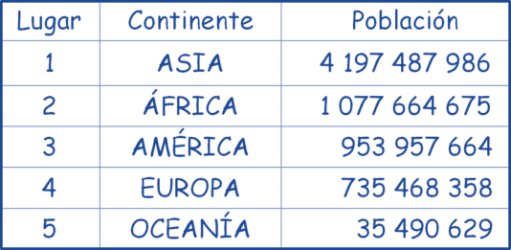  CIERRE  Indicar: Escribe en tu cuaderno el número de habitantes que tiene cada continente y encuentra la diferencia entre el número de habitantes del más poblado y el menos poblado. | RECURSO.- Ejercicio.  CRITERIO.- Comparan la población total de cada continente.
 | RECURSOS DIDÁCTICOS
 | Ejercicios.
PÁGINAS DEL LIBRO DEL ALUMNO.- 75 - 82
Notas:_________________________________________________________________________________________________________________________
_____________________________________________________________________________________________________________________________

Sesión 2 Fecha de aplicación__________________
APRENDIZAJES ESPERADOS | CONTENIDOS | TEMA DE LA SESIÓN
Distingue la distribución de la población rural y urbana en los continentes. | Concentración y dispersión de la población en los continentes. | Densidad de población en los confitentes.

SECUENCIA DIDÁCTICA | EVALUACIÓN
INICIO  Preguntar: ¿Cuántos habitantes tiene el continente donde vives?, ¿cuál es el continente más poblado?, ¿cuál es el continente menos poblado?  DESARROLLO  Explicar: El continente más poblado del mundo es Asia con 4,197’487,986 habitantes aproximadamente porque tiene a China que es el país con más número de habitantes. También tiene dentro de su territorio algunas de las ciudades con alta densidad de población como Osaka y Tokio en Japón; Bombay, Nueva Delhi y Calcuta en India; Beijing, Guangzhau y Shangai en China; Dhaka, Bangladesh; Karachi, Pakistán; Manila, Filipinas; Seúl, Corea del Sur; Estambul, Turquía; Yakarta, Indonesia. En América encontramos ciudades densamente pobladas como: Nueva York, Los Ángeles y Chicago en Estados Unidos; Ciudad de México; Sao Paulo y Río de Janeiro en Brasil; Buenos Aires en Argentina. Aunque África es el continente que ocupa el segundo lugar en el número de habitantes, no cuenta con ciudades de alta densidad de población, sólo está El Cairo, Egipto y Lagos, Nigeria. Europa el cuarto lugar en población tiene a París, Francia y Moscú, Rusia como las ciudades más pobladas. Oceanía no tiene ciudades densamente pobladas.  CIERRE  Indicar: Responde las siguientes preguntas en la libreta.  ¿Por qué si África es el segundo continente más poblado, no tiene ciudades con alta densidad de población?, ¿en qué país se encuentra Yakarta? Indonesia. ¿En qué país se encuentra Estambul? Turquía. ¿Por qué Oceanía no es un continente con alta densidad de población? Porque no tiene ciudades densamente pobladas. | RECURSO.- Cuestionario.  CRITERIO.- Distinguen la densidad de población de los continentes.
 | RECURSOS DIDÁCTICOS
 | Cuestionarios.
PÁGINAS DEL LIBRO DEL ALUMNO.- 83 - 88
Notas:_________________________________________________________________________________________________________________________
_____________________________________________________________________________________________________________________________

Historia

Del Porfiriato a la Revolución Mexicana
Aprendizajes esperados: | Contenidos:
- Reconoce el papel de la inversión extranjera y el desarrollo económico, científico y tecnológico durante el Porfiriato. | Temas para comprender el periodo  ¿Por qué surge la Revolución Mexicana?  - El Porfiriato: Estabilidad, desarrollo económico e inversión extranjera. Ciencia, tecnología y cultura. La sociedad porfiriana y los movimientos de protesta: campesinos y obreros.
Competencias que se favorecen:
- Comprensión del tiempo y del espacio históricos. - Manejo de información histórica. - Formación de una conciencia histórica para la convivencia.

Sesión 1 Fecha de aplicación__________________
APRENDIZAJES ESPERADOS | CONTENIDOS | TEMA DE LA SESIÓN
Reconoce el papel de la inversión extranjera y el desarrollo económico, científico y tecnológico durante el Porfiriato. | El Porfiriato: Estabilidad, desarrollo económico e inversión extranjera. | La economía en el Porfiriato.

SECUENCIA DIDÁCTICA | EVALUACIÓN
INICIO  Preguntar: ¿Cómo fue el desarrollo económico durante el Porfiriato?, ¿cuáles fueron los avances tecnológicos durante el Porfiriato?, ¿de dónde vino la principal fuente de inversión durante el Porfiriato?  DESARROLLO  Explicar cómo fue la situación económica durante el Porfiriato.  Entregar hoja con cuadros de texto para que los recorten y formen un esquema como el siguiente:  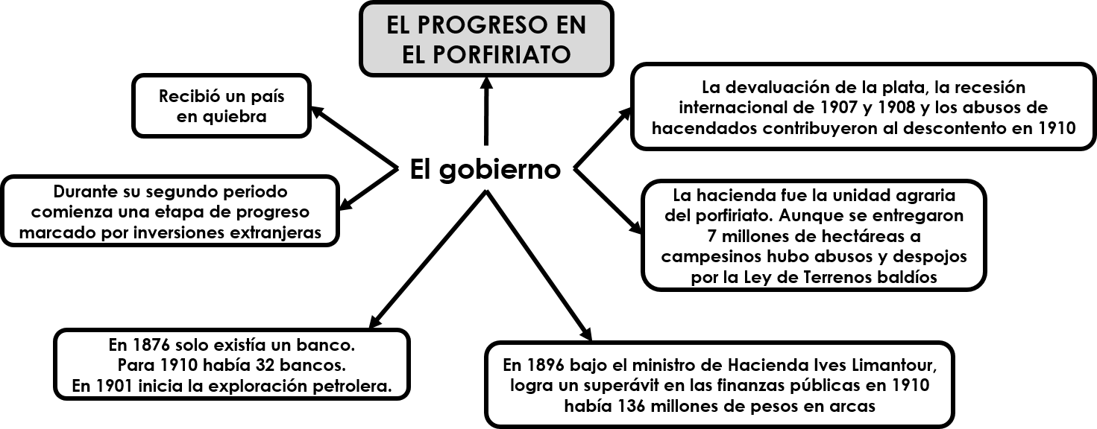  CIERRE  Entregar ejercicios sobre el tema para que los resuelvan. | RECURSO.- Ejercicio.  CRITERIO.- Reconocen el desarrollo económico durante el Porfiriato.
 | RECURSOS DIDÁCTICOS
Hojas con cuadros de información para recortar.
Tijeras.
Pegamento.
Ejercicios.

PÁGINAS DEL LIBRO DEL ALUMNO.- 86-88
Notas:_________________________________________________________________________________________________________________________
_____________________________________________________________________________________________________________________________

Sesión 2 Fecha de aplicación__________________
APRENDIZAJES ESPERADOS | CONTENIDOS | TEMA DE LA SESIÓN
Reconoce el papel de la inversión extranjera y el desarrollo económico, científico y tecnológico durante el Porfiriato. | El Porfiriato: Ciencia, tecnología y cultura. | Ciencia y cultura en el Porfiriato.

SECUENCIA DIDÁCTICA | EVALUACIÓN
INICIO  Preguntar: ¿Qué adelantos científicos hubo durante el Porfiriato?, ¿qué científicos se unieron al Gobierno de Porfirio Díaz?, ¿qué artistas lograron destacar durante el Porfiriato?, ¿cómo se fomentó el arte durante el Porfiriato?  DESARROLLO  Explicar la situación que se presentó durante el Porfiriato en lo relacionado con el arte y las ciencias.  Entregar imagen de Justo Sierra para que la recorten y peguen en su libreta.  Pedir que copien junto a su imagen la siguiente biografía:  Justo Sierra Méndez  (Campeche, 1848 - Madrid, 1912) Escritor y político mexicano, uno de los forjadores del México moderno. Abogado y periodista liberal, luchó al lado de Juárez; con posterioridad adoptó posiciones conservadoras y, durante el Porfiriato, fue subsecretario de Instrucción Pública. Apoyó después a Madero, fundó la Universidad Nacional de México (1910) y representó a su país en España (1911-1912).  CIERRE  Entregar ejercicios sobre el tema para que los resuelvan. | RECURSO.- Ejercicio.  CRITERIO.- Reconocen el desarrollo científico y cultural durante el Porfiriato.
 | RECURSOS DIDÁCTICOS
Imágenes de Justo Sierra.
Tijeras.
Pegamento.
Colores.
Ejercicios.
PÁGINAS DEL LIBRO DEL ALUMNO.- 89-90
Notas:_________________________________________________________________________________________________________________________
_____________________________________________________________________________________________________________________________

Formación Cívica y Ética

Niñas y niños que trabajan por la equidad, contra la discriminación y por el cuidado del ambiente
Aprendizajes esperados: | Ámbito: | Contenidos:
- Participa en acciones para prevenir o erradicar la discriminación. | Aula | Respeto de la diversidad cultural  Qué tipos de discriminación he observado en la casa, la escuela y la comunidad donde vivo. Por qué las diversas formas de ser de personas o grupos merecen respeto, e incluirlas en nuestra convivencia nos enriquece. Por qué es importante valorar y conservar la diversidad de nuestras comunidades indígenas, como lenguas, formas de vida, valores, tecnología, formas de organización, procesos de trabajo, juegos y conocimientos sobre la naturaleza. Cómo protegen las leyes la diversidad cultural.
Competencias que se favorecen:
- Respeto y valoración de la diversidad. - Sentido de pertenencia a la comunidad, la nación y la humanidad.

Sesión 1 Fecha de aplicación__________________
APRENDIZAJES ESPERADOS | CONTENIDOS | TEMA DE LA SESIÓN
Participa en acciones para prevenir o erradicar la discriminación. | Qué tipos de discriminación he observado en la casa, la escuela y la comunidad donde vivo. Por qué las diversas formas de ser de personas o grupos merecen respeto, e incluirlas en nuestra convivencia nos enriquece. Por qué es importante valorar y conservar la diversidad de nuestras comunidades indígenas, como lenguas, formas de vida, valores, tecnología, formas de organización, procesos de trabajo, juegos y conocimientos sobre la naturaleza. Cómo protegen las leyes la diversidad cultural. | Tipos de discriminación.

SECUENCIA DIDÁCTICA | EVALUACIÓN
INICIO  Preguntar: ¿Qué tipos de discriminación observas en tu escuela?, ¿por qué es importante aprender a vivir en el seno de diferencias?, ¿por qué el trato desigual?  DESARROLLO  Explicar que en la escuela se está aprendiendo a respetar a los demás y ése es un aprendizaje que les servirá en la vida.  Mencionar que la equidad es justicia distributiva donde cada quien recibe lo que necesita: Los niños necesitan ir a la escuela; los adultos, tener trabajo, etc. Cada quien tiene necesidades diferentes.  Comentar que una manera de solucionar algún problema de discriminación, rechazo e intolerancia es recordar que todas las personas en México tenemos los mismos derechos ante la ley.  Indicar: Escribe las siguientes preguntas en el cuaderno y contéstalas.  ¿Qué debemos hacer para poder tratarnos con acuerdos y armonía?, ¿qué es la equidad?, ¿de qué manera se puede solucionar problemas de discriminación, rechazo o intolerancia?, ¿qué nos aportan los grupos indígenas de México?  CIERRE  Indicar: Reúnete en parejas para que discutan algunas situaciones de discriminación que han observado en la escuela, en la casa, en la comunidad o en otro lugar.  Escríbelas en e cuaderno para que analices las acciones que se pueden realizar para prevenir la discriminación.  Invitar a que comenten las situaciones al resto de sus compañeros. | RECURSO.- Planteamiento de situaciones.  CRITERIO.- Identifican y describen situaciones de discriminación en diferentes espacios y entornos de la vida cotidiana.
 | RECURSOS DIDÁCTICOS
PÁGINAS DEL LIBRO DEL ALUMNO.- 92-99
Notas:_________________________________________________________________________________________________________________________
_____________________________________________________________________________________________________________________________

Educación Artística

Aprendizajes esperados: | Competencias que se favorecen: | Lenguaje artístico:
Produce, con diferentes herramientas y materiales, un objeto tridimensional. | - Artística y cultural. | - Artes visuales.
Eje
Apreciación | Expresión | Contextualización
Exploración de diferentes procesos y materiales en la creación de obras tridimensionales. | Producción de un objeto tridimensional con diferentes herramientas y materiales. | - Reflexión sobre los diferentes procesos experimentados al diseñar y construir esculturas.  - Investigación acerca del trabajo de algún artista que utilice técnicas de producción tridimensional.

Sesión 1 Fecha de aplicación__________________
APRENDIZAJES ESPERADOS | CONTENIDOS | TEMA DE LA SESIÓN
Produce, con diferentes herramientas y materiales, un objeto tridimensional. | - Producción de un objeto tridimensional con diferentes herramientas y materiales.  - Reflexión sobre los diferentes procesos experimentados al diseñar y construir esculturas.  - Investigación acerca del trabajo de algún artista que utilice técnicas de producción tridimensional. | Objetos tridimensionales.

SECUENCIA DIDÁCTICA | EVALUACIÓN
INICIO  Mostrar una escultura para que la observe detalladamente.  Preguntar: ¿De qué materiales está construida la escultura?, ¿es fácil detectar los materiales?, ¿por qué?  DESARROLLO  Indicar: Elige un objeto que quieras representar, puede ser un animal real o fantástico, un avión, etc.  Realiza un boceto sencillo en papel para desarrollar tu idea.  Recorta la imagen para después transformarla en un objeto tridimiensional.  Coloca encima del jabón el boceto y marca el contorno con un lápiz.  Retira con el palo de madera plano lo que sobre de la barra de jabón para darle forma al objeto marcado (Remarcar las características de su objeto con la punta de un lápiz).  CIERRE  Invitar a que muestre su objeto tridimensional a sus compañeros.  Preguntar y comentar lo siguiente:  ¿A qué problemas te enfrentaste?, ¿qué fue más fácil al momento de realizar tu objeto tridimensional?  Comentar que así como se realizó un objeto con una barra de jabón, también existen otras herramientas o materiales que pueden utilizar para realizar un objeto tridimensional. | RECURSO.- Obra tridimensional.  CRITERIO.- Producen objetos tridimensionales con diferentes materiales.
 | RECURSOS DIDÁCTICOS
Barra de jabón.
Palito de madera.
Cartoncillo.
PÁGINAS DEL LIBRO DEL ALUMNO.-
Notas:_________________________________________________________________________________________________________________________
_____________________________________________________________________________________________________________________________

